2024年国家医师资格考试（西医类别）

南阳考点现场确认温馨提示

各位考生：
根据《国家卫生健康委员会医师资格考试委员会公告》〔2023年第2号〕文件通知，2024年国家医师资格考试工作全面开启。为方便考生有序进行现场确认，现将报名资格审核、网上预约和现场确认有关事宜通知如下：
- 网上报名时间
2024年国家医师资格考试网上报名时间为：2024年1月22日至2024年2月4日24时。请考生按有关规定如实、准确填报个人信息，逾期不予补报。
二、报名资格审核方式
今年仍实行各单位、各县区卫健委初审、市级（考点）复审、省级终审的三级审核方式。市级（考点）复审设置为两个阶段，资格复审核阶段和网上预约、现场信息采集阶段。市级（考点）复审期间，不接待个人审核。
（一）报名材料初审
各县区卫健委、市直及各医疗卫生单位负责本辖区、本单位考生报名材料初审的宣传和报名工作及材料初审工作。各县区卫健委、各单位初审具体时间请考生联系试用单位相关部门（联系方式见附件1），考生网报成功后及时提交报名材料进行初审。初审时间由各县区卫健委、各单位根据考点复审时间自行确定。
（二）考点报名资格复审
1、初审合格的考生材料，由各单位、各县区卫健委汇总上报考点复审，南阳考点审核时间：2024年2月24日—3月3日，共计9天，不接待考生个人审核。考点根据人数制定单位审核时间段，单位严格按照规定时间上报材料。
2、复审合格考生材料由考点留存，初审单位负责发放《医师资格考试报名暨授予医师资格申请表》，以便考生及时进行现场确认。不合格考生材料现场退回，由各单位、各县区卫健委及时退还给考生，并做好解释工作。
3、今年公卫类别在考点报名。军队现役考生从郑州考点报名，请考生关注郑州市卫健委官网，咨询电话：0371-86181500。
4、网上报名个人信息有错误需修改的，在网上报名期间点击报考项目方框右下方“重新报考”可对报名信息进行修改，并重新打印报名表。注意：如需修改报名信息，原报名信息被删除，新的信息重新填报后，须及时提交，如未提交，视为报名不成功（即打印不了新的通知单）。提交成功后方能重新打印《医师资格考试网上报名成功通知单》，原《医师资格考试网上报名成功通知单》无效。网报结束后需要修改信息的，考生初审前在《医师资格考试网上报名成功通知单》上用红色签字笔清楚标注正确信息，由初审单位赴考点复审时修改。考生在资格审查通过后的现场确认时，认真核对《医师资格考试报名暨授予医师资格申请表》并签字确认，信息一经确认一律不得更改。
根据《国家卫生健康委员会医师资格考试委员会公告》（2017年第01号）文件规定，2017年起已不再受理因考生信息填报错误导致的合格人员信息修改。
5、为保证修改信息正确无误，考生标注《医师资格考试网上报名成功通知单》信息修改时，如需变更至南阳考点外报名的，请尽快联系对方考点与南阳考点联系或致函；变更试用单位报名的，请由初审单位同意变更并盖章；变更学历内容的，考生请提供对应内容原件；变更个人身份信息的，请持有身份证或户口本原件，户口本信息修改处有当地户籍部门加盖户籍章。
6、对复审中发现“利用伪造证件、证明及其他虚假材料报名的”，按照《医师资格考试违纪违规处理规定（2014版）》，做出“当年考试成绩无效，在2年内不得报考医师资格”的处理；对于“代替他人或者让他人代替自己参加考试的”，按照《中华人民共和国刑法修正案（九）》第二十五款，做出“处拘役或管制，并处或者单处罚金”的处理，并按照《医师资格考试违纪违规处理规定（2014版）》，做出“当年考试成绩无效，终身不得报考医师资格”的处理。
7、严格管理挂靠单位报考，严禁为未在本单位试用人员出具试用期考核证明。如若发现，将依据《医师资格考试违规处理规定》对试用单位和考生进行严肃处理。
（三）考点报名资格复审地点及时间
复审地点：南阳人口发展与卫生健康服务中心10楼。
地址：南阳市卧龙区雪峰西路617号(卧龙区妇幼保健院雪峰院区后10楼）。
复审时间：2月24日—3月3日，共计9天。
（具体复审时间安排见附件2）
三、网上预约及现场确认
（一）现场确认条件
市级（考点）复审通过考生，需从初审单位取得《医师资格考试报名暨授予医师资格申请表》后，按照要求进行网上预约，在预约时段内到现场进行身份验证及人脸识别、网上信息确认签字、采集指纹、采集照片。
（二）网上预约方式
关注微信公众号“河南预约挂号平台”点击“执业医考”选择“考生预约”，按照发布预约时间在网上预约现场信息采集时段。（未拿到初审单位下发的《医师资格考试报名暨授予医师资格申请表》考生请勿预约）具体操作见：附件3。
（三）现场确认流程
考生持《医师资格考试报名暨授予医师资格申请表》，至一楼现场确认室，出示预约成功二维码→信息采集处→网上签字确认→盖章→录取指纹→照相。
（四）现场信息采集要求
考生现场确认时佩戴口罩，携带《医师资格考试报名暨授予医师资格申请表》、身份证原件、黑色签字笔，身着深色上衣。配合现场工作人员排队入场，对不服从工作人员管理、寻衅滋事的考生，将取消报名资格并上报相关部门追究责任。
（五）考生现场确认地点及时间
地点：南阳人口发展与卫生健康服务中心。
地址：南阳市卧龙区雪峰西路617号(卧龙区妇幼保健院雪峰院区后院1楼）。
时间：2月24日下午—3月5日，共计11天。
特别提醒：部分培训机构、助考机构发布虚假网址或其他无效预约方式，广大考生请提高警惕，妥善保管个人信息，避免影响自己正常网上预约和现场信息采集。
2024年国家医师资格考试南阳考点信息发布官方渠道：“南阳市卫生健康体育委员会”官方网站；“南阳市卫生健康考试中心”微信公众号；唯一咨询的业务受理单位：南阳市人口发展与卫生健康服务中心；考点咨询电话：0377-63519629。

附件：1.医师资格考试报名初审相关单位联系方式
2.各县区、市直各医疗单位复审时间安排
3.微信公众号“河南预约挂号平台”预约信息
采集时间操作指南

国家医师资格考试南阳考点办公室
2024年2月5日

附件1.
医师资格考试报名初审相关单位联系方式
序号 | 名称 | 固定电话
1 | 卧龙区 | 63106838
2 | 宛城区 | 63012886
3 | 官庄工区 | 60209067
4 | 示范区 | 62238720
5 | 高新区 | 63291886
6 | 邓州市 | 66066613
7 | 唐河县 | 68933509
8 | 方城县 | 67280926
9 | 社旗县 | 83988273
10 | 内乡县 | 65328108
11 | 西峡县 | 83810572
12 | 淅川县 | 69226828
13 | 新野县 | 65033537
14 | 镇平县 | 65995813
15 | 桐柏县 | 68237059
16 | 南召县、鸭河工区 | 66901020
17 | 市中医院 | 63869967
18 | 市中心医院 | 63200017
19 | 市南石医院 | 63876909
20 | 油田总医院 | 63852341
21 | 市三院 | 83883208
22 | 市四院 | 60298019
23 | 市六院（结防所） | 63618678
24 | 市八院 | 60329699
25 | 市九院 | 63085422
26 | 市口腔医院 | 63020209
27 | 市眼科医院 | 63268607
28 | 医专一附院 | 63328670
29 | 医专二附院 | 83971396
30 | 医专三附院 | 62238790
31 | 南阳张仲景医院 | 83976787

附件2.

各县区、市直各医疗单位复审时间安排

序号 | 时 间 | 县、市、区
1 | 2024年2月24日 | 市直、市管、油田、官庄、示范、高新区等医疗卫生机构
2 | 2024年2月25日 | 处理遗留：受理市直、市管、油田、官庄、示范、高新区等复审的医疗卫生机构
3 | 2024年2月26日 | 唐河县、淅川县、新野县
4 | 2024年2月27日 | 镇平县、桐柏县、南召县、鸭河工区
5 | 2024年2月28日 | 方城县、社旗县、内乡县
6 | 2024年2月29日 | 邓州、西峡县
7 | 2024年3月1日 | 卧龙区
8 | 2024年3月2日 | 宛城区
9 | 2024年3月3日 | 处理遗留：受理2月26日-3月2日复审的县区

（以上安排如有特殊情况，需更改时间，另行通知）

附件3

微信公众号“河南预约挂号平台”
预约信息采集时间操作指南

1.关注微信公众号“河南预约挂号平台”。
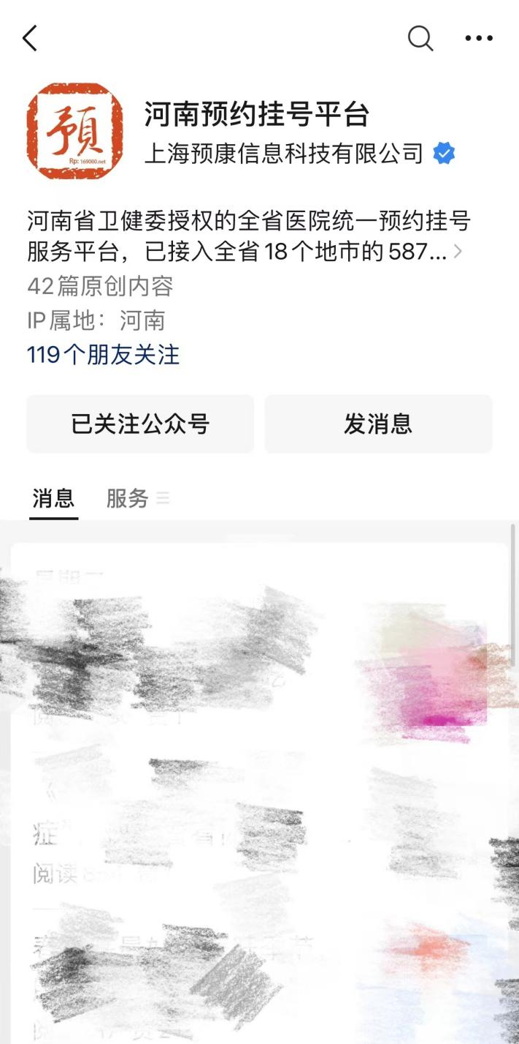

2.点击“服务”选择“考生预约”。

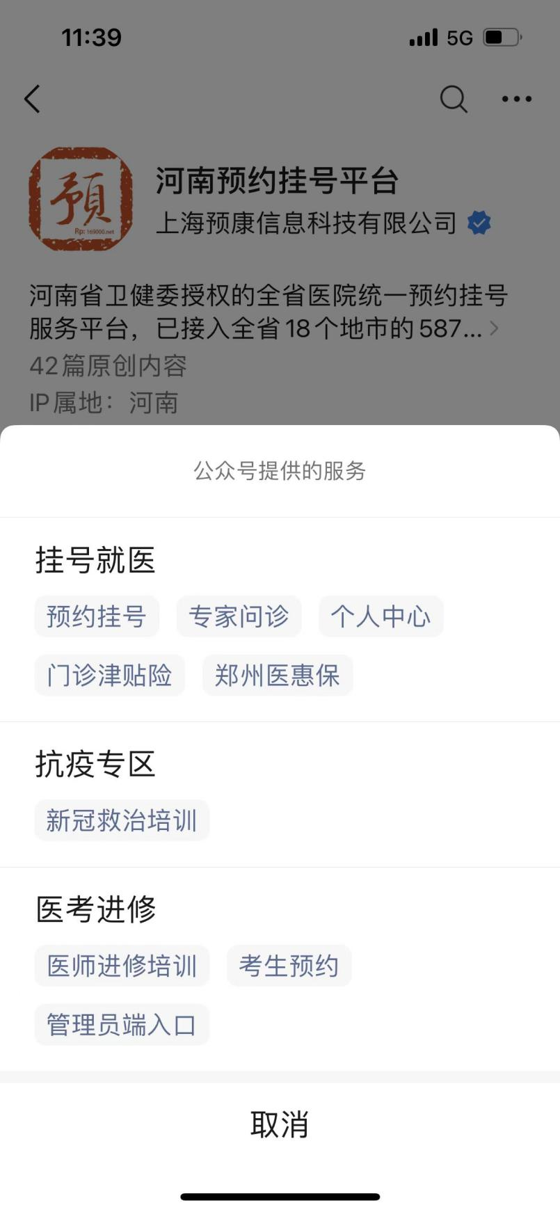

3.输入个人报考时的身份信息，选择预约的时间。
